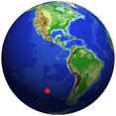

　チリ共和国　República de Chile

*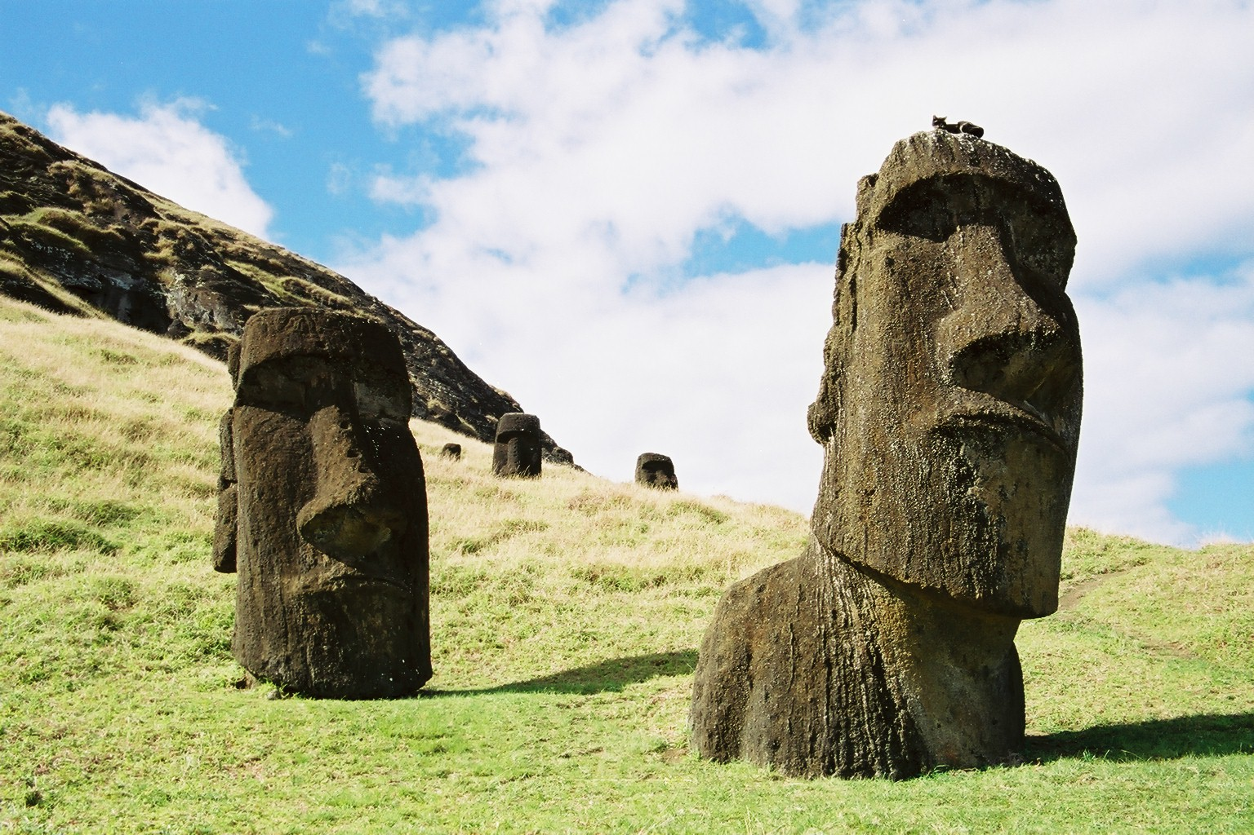ラパ・ヌイ国立公園 Rapa Nui National Park（イースター島）*

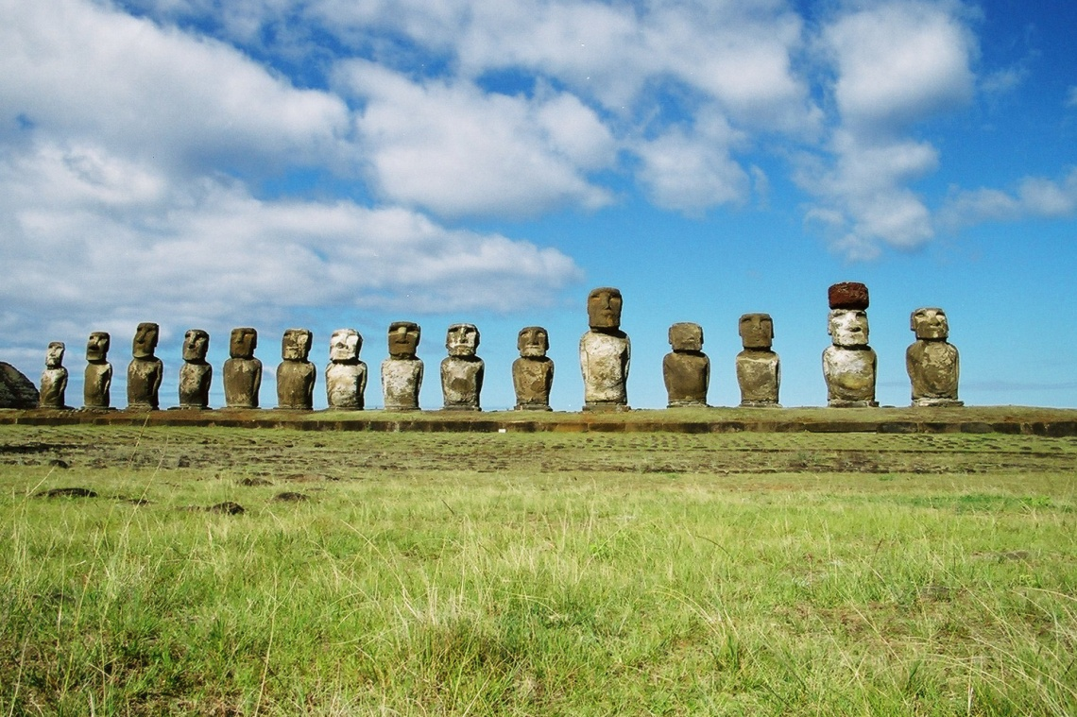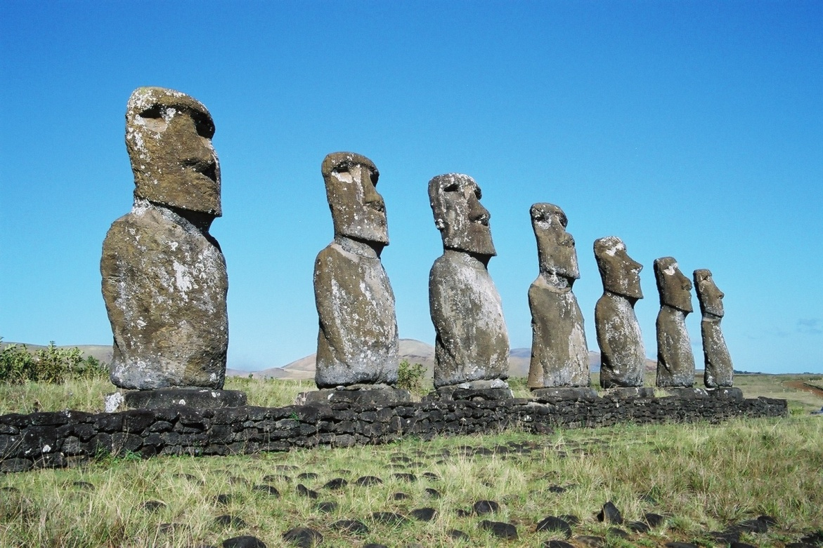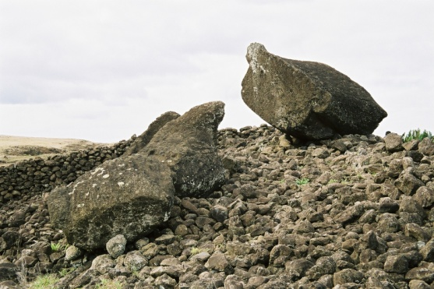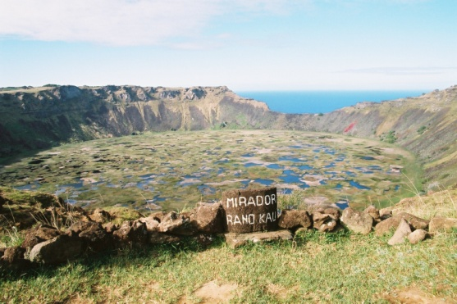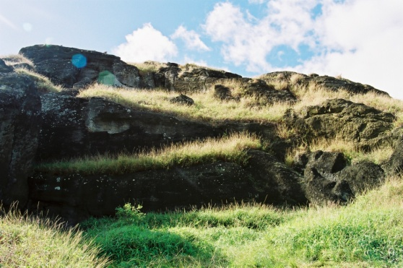*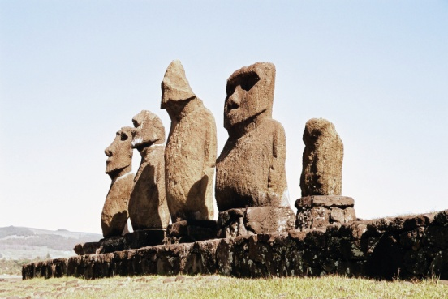*

日本のクレーン企業TADANOによって修復されたアフ トンガリキAHU TONGARIKの15体のモアイI

唯一海を向いて立つアキビィAHU AKIVIの7体のモアイ

ラノララク山中の製作途中のモアイ

やや古い時代のアフバイウリの５体のモアイ

倒されているアフハンガテテナンガのモアイ

ラパ・ヌイ国立公園 　Rapa Nui National Park　　チリ共和国　República de Chile　文化遺産　Cultural　 1995年登録

【概　要】　チリ本土から西へ3800km。周囲約60km、面積約180km²、北海道の利尻島とほぼ同じ大きさの火山島は1722年の復活祭の日にオランダ海軍提督ヤコブ・ロッゲフェーンによって発見されたため、イースター島と名付けられた。この島を有名にしているのは巨石像”モアイ”。島で産出される凝灰岩製のこの巨石像は10世紀から16世紀にかけて盛んに造られたとされているが、突如として放棄され、倒壊させられた。現在1000体近くのモアイがあるといわれるが、一説によると9000体以上作られたと言われるが詳細は不明。さらに、鳥人儀式で知られるオロンゴや、もはや解読不明となってしまったロンゴロンゴ文字もラパ・ヌイの文化を今に伝えている。

【アクセス】南太平洋の絶海の孤島であるイースター島を訪れるの２つのルートがある。１つはタヒチまで飛び、そこからLAN航空で行く方法。もう一つは南米チリまで目指してそこからやはりLANで飛ぶ方法。イースター島だけを訪れるならば、日本からタヒチまでの直行便もあるので1のルートがオススメである。南米まわりは地球を3/4周するくらい時間も費用もかかる。島に着いてさえしまえば事前予約がなくても飛行機の到着時には宿の人が露店のように呼び込みをするので交渉すれば問題なし。

【訪れた感想】嫌になるほど日本から遠い場所にあるが、付いてしまえば心安らぐ穏やかな島だった。「ムー大陸の名残では？」「宇宙人が作った？」というＳＦ的な話題が出る島だが、行くまでに実際に見るモアイには、手彫りの跡があり、製作した人々の思いや息吹を感じた。まるで日本のお地蔵さまのような存在だったのでは？と思う。

世にも美しいカルデラ湖　ラノカウRANOKAU

ラノララク山中腹に残されたモアイ

Photo & Text ⓒ　2016 www.theworldheritage.com　世界遺産への旅